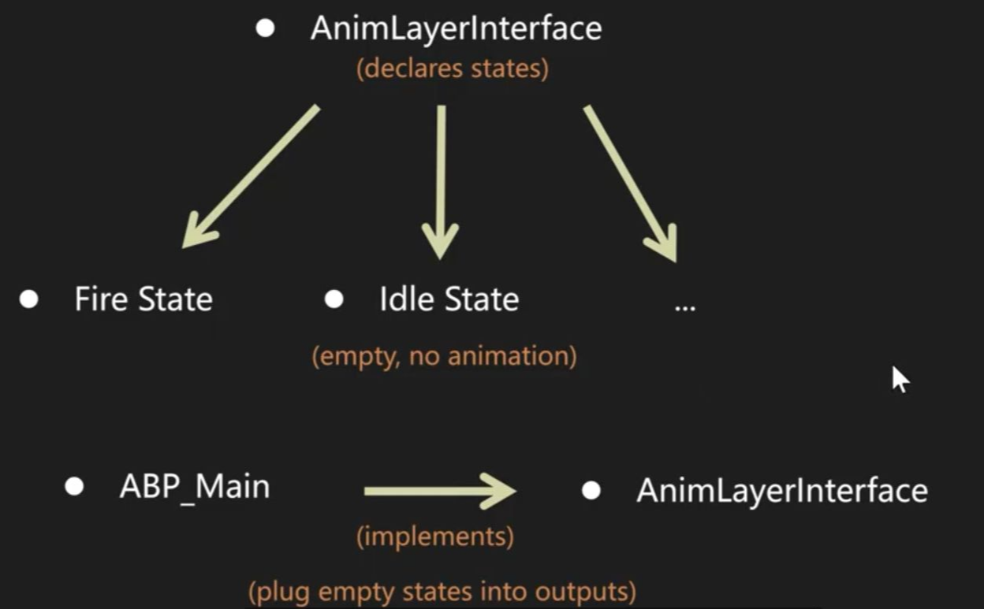这张图展示了一个动画系统的结构，其中AnimLayerInterface声明了不同的动画状态（如射击状态和空闲状态），而ABP_Main实现了这个接口，并将空闲状态等空状态插入到输出中。

图形用户界面

AI 生成的内容可能不正确。文本

AI 生成的内容可能不正确。

手机屏幕的截图

AI 生成的内容可能不正确。文本

AI 生成的内容可能不正确。